xМІНІСТЕРСТВО ОСВІТИ І НАУКИ

НАВЧАЛЬНО-НАУКОВИЙ КОМПЛЕКС

«ІНСТИТУТ ПРИКЛАДНОГО СИСТЕМНОГО АНАЛІЗУ»

НАЦІОНАЛЬНОГО ТЕХНІЧНОГО УНІВЕРСИТЕТУ УКРАЇНИ

«КИЇВСЬКИЙ ПОЛІТЕХНІЧНИЙ ІНСТИТУТ ІМ. І.СІКОРСЬКОГО»

КАФЕДРА МАТЕМАТИЧНИХ МЕТОДІВ СИСТЕМНОГО АНАЛІЗУ

Розрахункова робота

з курсу “Теорія прийняття рішень”

Виконала

студентка 4 курсу

групи КА-66

Житанська Д.С.

Варіант 8

Київ – 2019р.

***Вариант 8***

***Задача № 1***

Заданы нечеткие множества А и В с функциями принадлежности 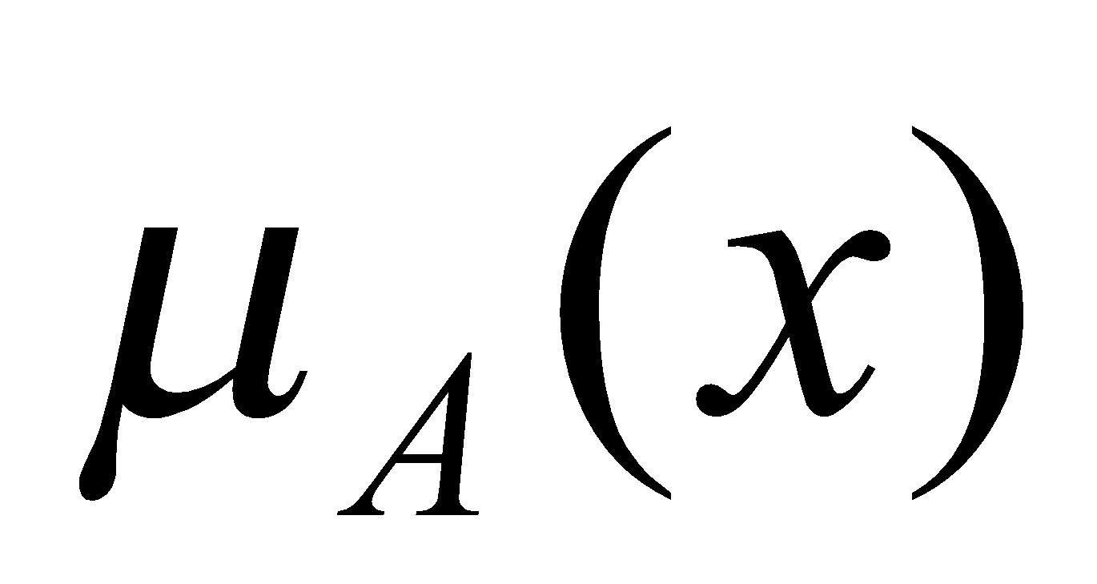и 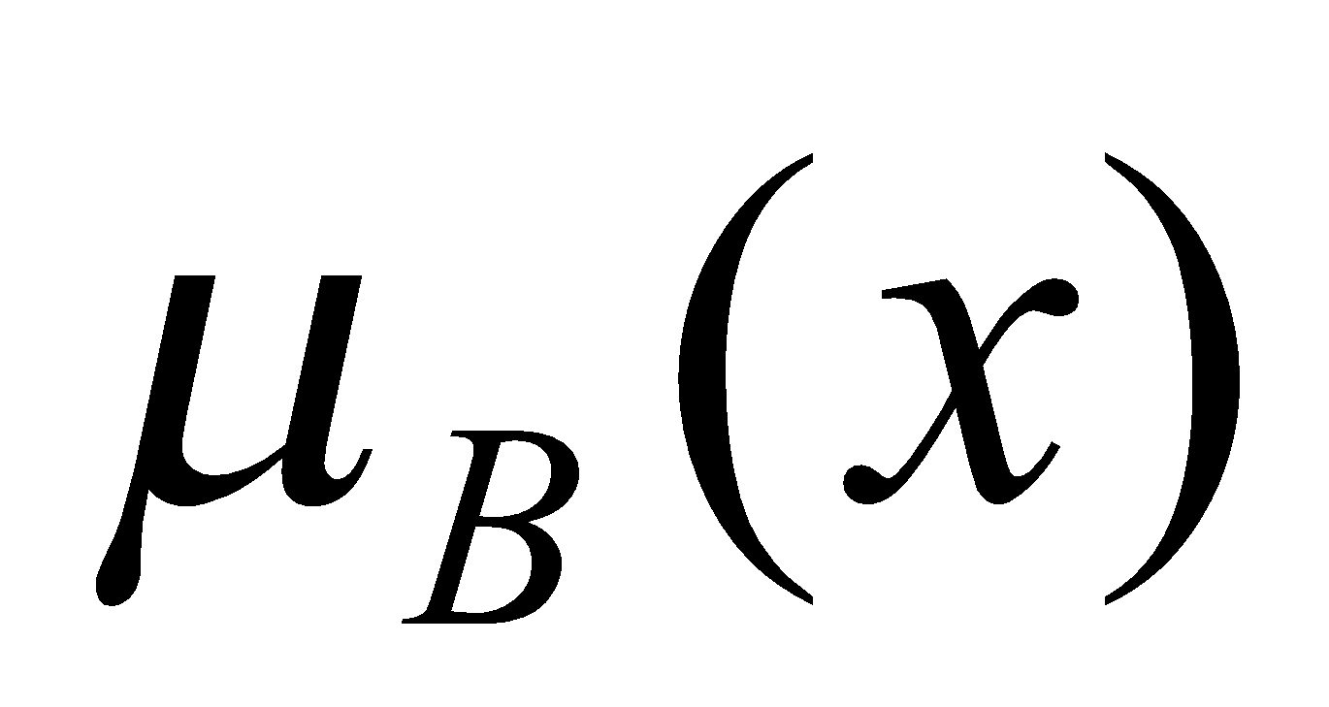:

|  |  |  |  |  |  |  |  |  |  |  |  |  |
| --- | --- | --- | --- | --- | --- | --- | --- | --- | --- | --- | --- | --- |
| х | 1 | 2 | 3 | 4 | 5 | 6 | 7 | 8 | 9 | 10 | 11 | 12 |
|  | 0.1 | 0.9 | 0.3 | 0.3 | 0.5 | 0 | 0.5 | 0.4 | 0.8 | 0.7 | 0.8 | 0.7 |
|  | 0.9 | 1 | 0.7 | 0.3 | 0.4 | 0.4 | 0.7 | 0.7 | 0.5 | 0.1 | 0.1 | 0.8 |

Построить функции принадлежности для следующих нечётких множеств:

а) АВ; б) АВ в) 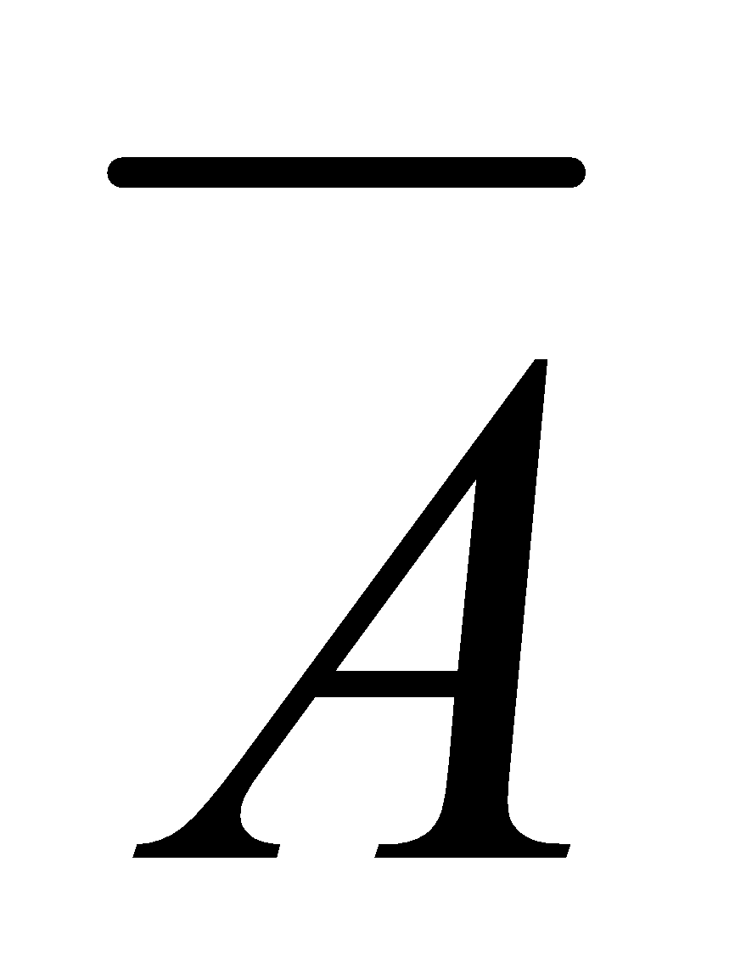 г)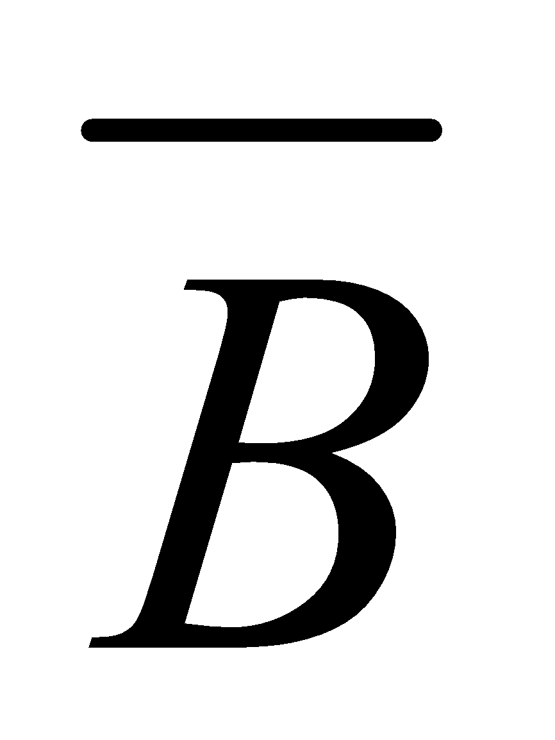 д) А\В е) АВ

ё) АВ ж) 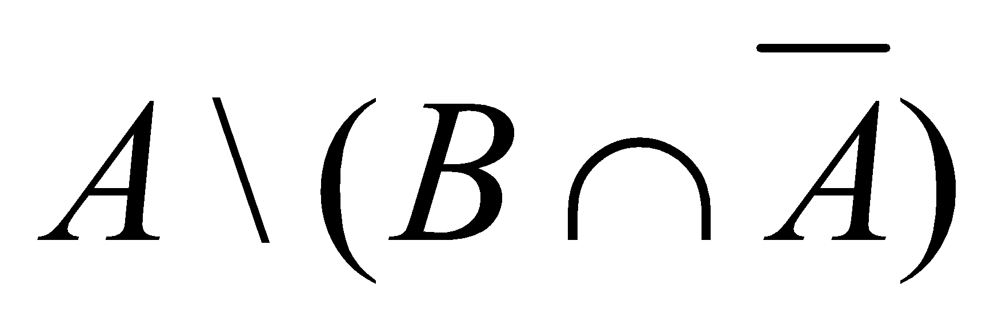

|  |  |  |  |  |  |  |  |  |  |  |  |  |
| --- | --- | --- | --- | --- | --- | --- | --- | --- | --- | --- | --- | --- |
| x | 1 | 2 | 3 | 4 | 5 | 6 | 7 | 8 | 9 | 10 | 11 | 12 |
| АВ | 0.9 | 1 | 0.7 | 0.3 | 0.5 | 0.4 | 0.7 | 0.7 | 0.8 | 0.7 | 0.8 | 0.8 |
| АВ | 0.1 | 0.9 | 0.3 | 0.3 | 0.4 | 0 | 0.5 | 0.4 | 0.5 | 0.1 | 0.1 | 0.7 |
|  | 0.9 | 0.1 | 0.7 | 0.7 | 0.5 | 1 | 0.5 | 0.6 | 0.2 | 0.3 | 0.2 | 0.3 |
|  | 0.1 | 0 | 0.3 | 0.7 | 0.6 | 0.6 | 0.3 | 0.3 | 0.5 | 0.9 | 0.9 | 0.2 |
| А\В | 0 | 0 | 0 | 0 | 0.1 | 0 | 0 | 0 | 0.3 | 0.6 | 0.7 | 0 |
| АВ | 1 | 1 | 1 | 0.6 | 0.9 | 0.4 | 1 | 1 | 1 | 0.8 | 0.9 | 1 |
| АВ | 0.09 | 0.9 | 0.21 | 0.09 | 0.2 | 0 | 0.35 | 0.28 | 0.4 | 0.07 | 0.08 | 0.56 |
|  | 0 | 0.8 | 0 | 0 | 0.1 | 0 | 0 | 0 | 0.6 | 0.6 | 0.7 | 0.4 |

***Задача № 2***

Заданы нечеткие множества А и В с функциями принадлежности и :

|  |  |  |  |  |  |  |  |  |  |  |
| --- | --- | --- | --- | --- | --- | --- | --- | --- | --- | --- |
| х | 1 | 2 | 3 | 4 | 5 | 6 | 7 | 8 | 9 | 10 |
|  | 0.7 | 0.2 | 0.2 | 0.4 | 0.3 | 0 | 0.7 | 0.7 | 0.4 | 0 |
|  | 0.9 | 0.2 | 0 | 0.8 | 0.5 | 0.4 | 0.1 | 0.2 | 0.2 | 0.1 |

а) построить подмножества уровня α Аα и Вα , где α=0,4; 0,5; 0,8

б) построить (АВ)α и (АВ)α и убедиться, что

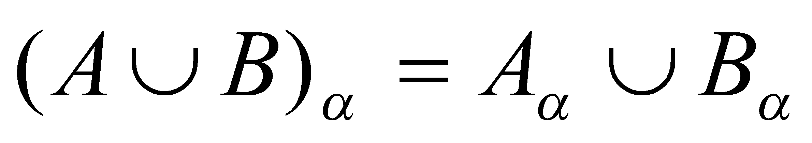 и 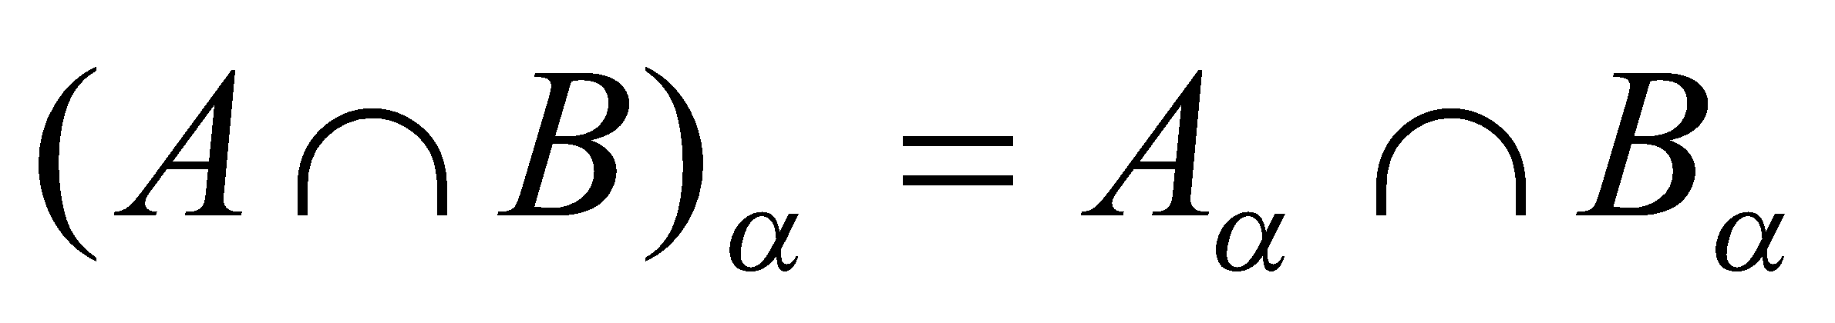, где α=0,3

a)

|  |  |  |  |  |  |  |  |  |  |  |
| --- | --- | --- | --- | --- | --- | --- | --- | --- | --- | --- |
| x | 1 | 2 | 3 | 4 | 5 | 6 | 7 | 8 | 9 | 10 |
| Аα , α=0,4 | 1 | 0 | 0 | 1 | 0 | 0 | 1 | 1 | 1 | 0 |
| Bα , α=0,4 | 1 | 0 | 0 | 1 | 1 | 1 | 0 | 0 | 0 | 0 |
| Аα , α=0,5 | 1 | 0 | 0 | 0 | 0 | 0 | 1 | 1 | 0 | 0 |
| Bα , α=0,5 | 1 | 0 | 0 | 1 | 1 | 0 | 0 | 0 | 0 | 0 |
| Аα , α=0,8 | 0 | 0 | 0 | 0 | 0 | 0 | 0 | 0 | 0 | 0 |
| Bα , α=0,8 | 1 | 0 | 0 | 1 | 0 | 0 | 0 | 0 | 0 | 0 |

б)

|  |  |  |  |  |  |  |  |  |  |  |
| --- | --- | --- | --- | --- | --- | --- | --- | --- | --- | --- |
| Аα , α=0,3 | 1 | 0 | 0 | 1 | 1 | 0 | 1 | 1 | 1 | 0 |
| Bα , α=0,3 | 1 | 0 | 0 | 1 | 1 | 1 | 0 | 0 | 0 | 0 |
| АВ | 0.9 | 0.2 | 0.2 | 0.8 | 0.5 | 0.4 | 0.7 | 0.7 | 0.4 | 0.1 |
| (АВ)α | 1 | 0 | 0 | 1 | 1 | 1 | 1 | 1 | 1 | 0 |
| АαВα | 1 | 0 | 0 | 1 | 1 | 1 | 1 | 1 | 1 | 0 |
| АВ | 0.7 | 0.2 | 0 | 0.4 | 0.3 | 0 | 0.1 | 0.2 | 0.2 | 0 |
| (АВ)α | 1 | 0 | 0 | 1 | 1 | 0 | 0 | 0 | 0 | 0 |
| АαВα | 1 | 0 | 0 | 1 | 1 | 0 | 0 | 0 | 0 | 0 |

Действительно, и.

***Задача № 3***

Заданы нечеткие множества А , В и С с соответствующими функциями принадлежности, заданными в табличном виде:

|  |  |  |  |  |  |  |  |  |  |  |
| --- | --- | --- | --- | --- | --- | --- | --- | --- | --- | --- |
| х | 1 | 2 | 3 | 4 | 5 | 6 | 7 | 8 | 9 | 10 |
|  | 0.4 | 0.3 | 0.8 | 0.8 | 0 | 0.7 | 0.3 | 0.4 | 0.3 | 0.3 |
|  | 0.6 | 0.9 | 0.2 | 0.4 | 0.9 | 0 | 0.1 | 0.2 | 0.7 | 0.5 |
|  | 0.7 | 0.2 | 0.6 | 0.3 | 0.9 | 0.6 | 0.4 | 0.4 | 0.9 | 0.3 |

а) найти функцию принадлежности 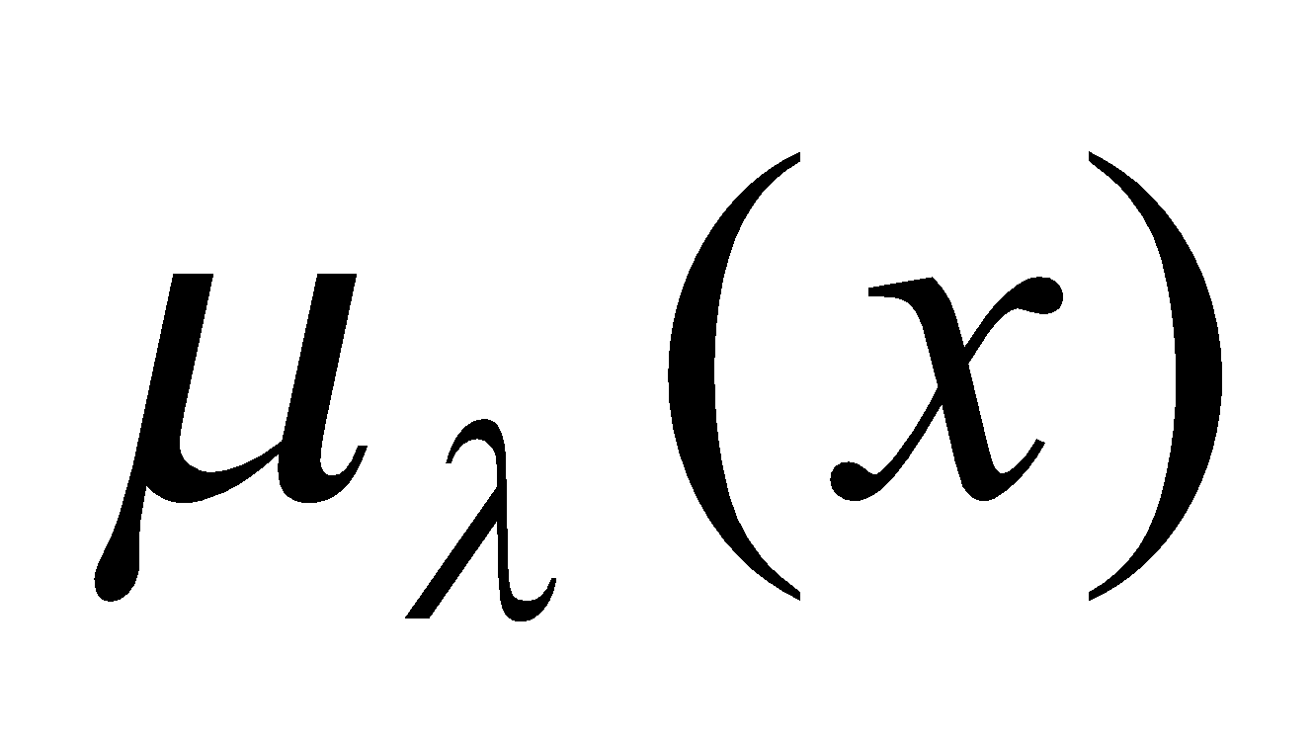выпуклой комбинации этих множеств с весами:

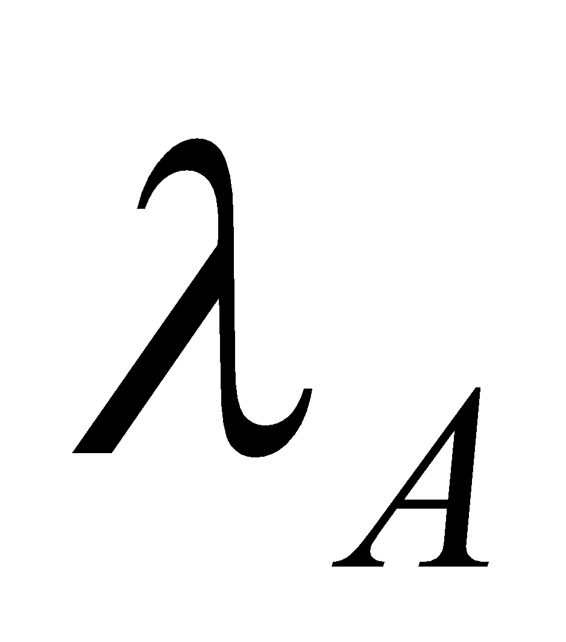=0,7; 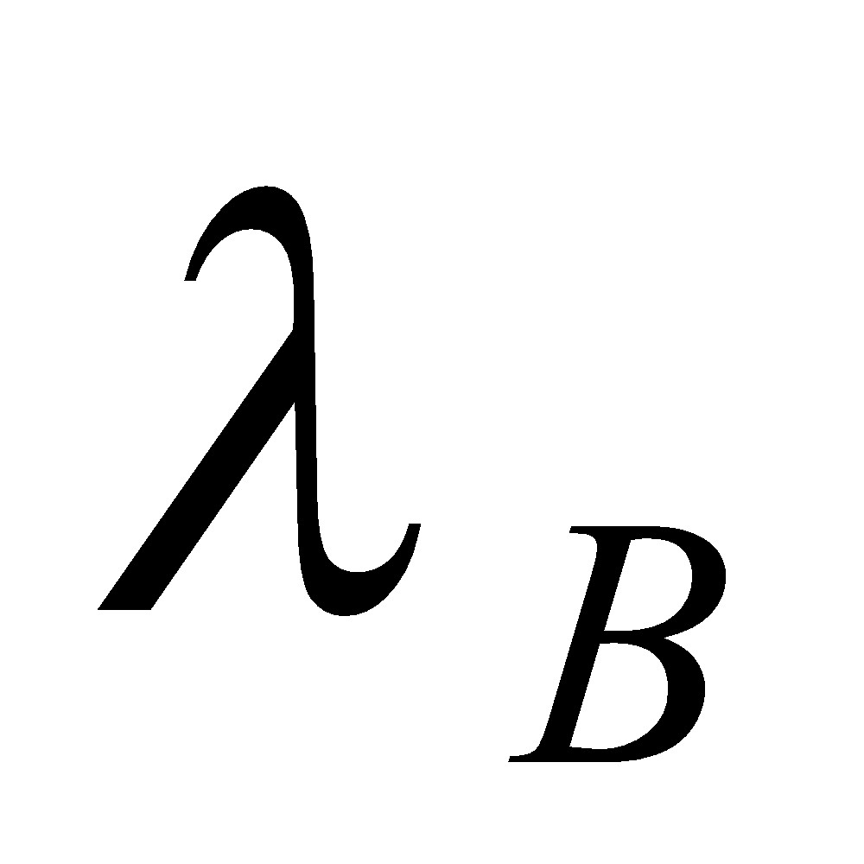=0,1 ; 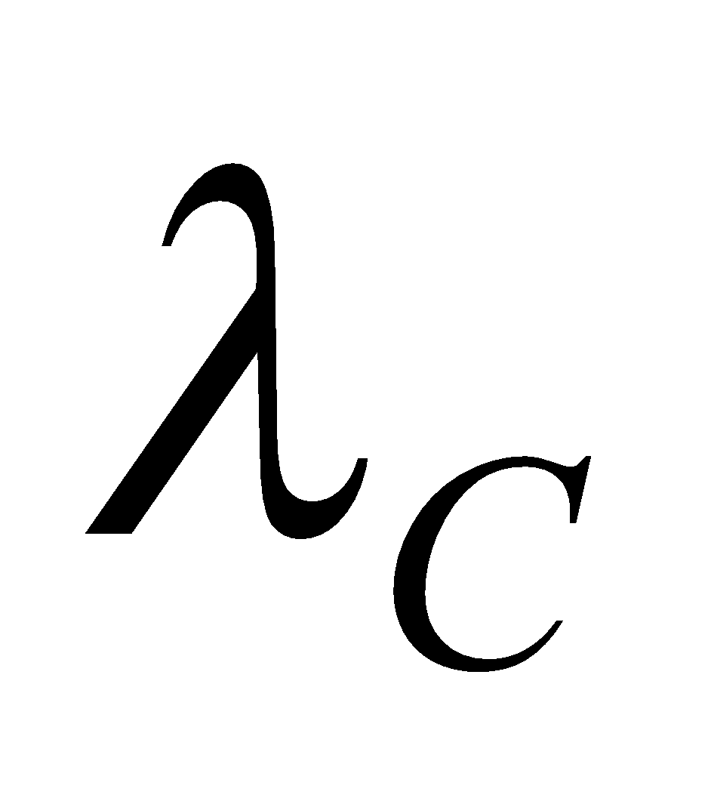=0,2

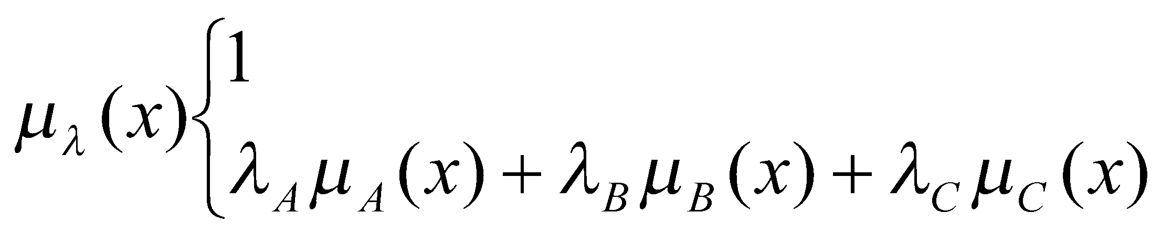, если 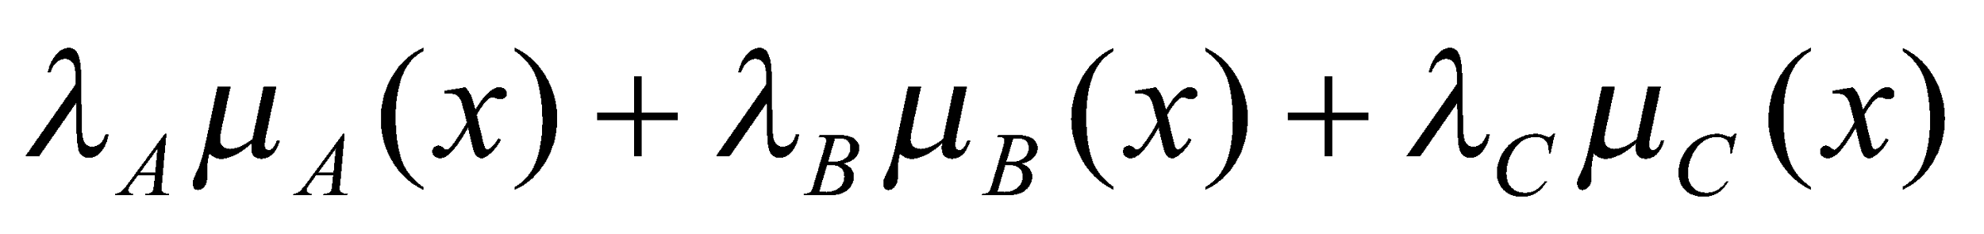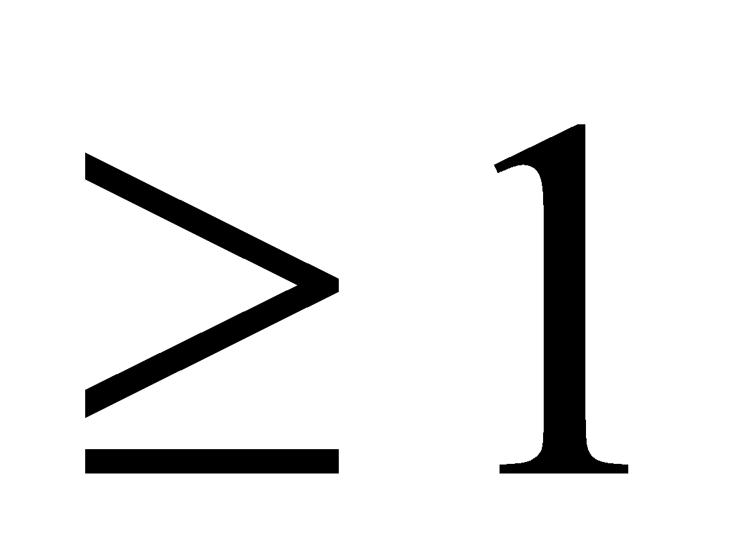

в противном случае.



б) построить и , где α=0,2 и убедиться, что

 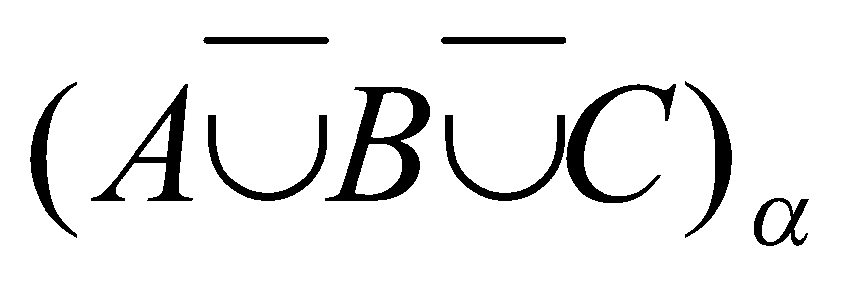 и 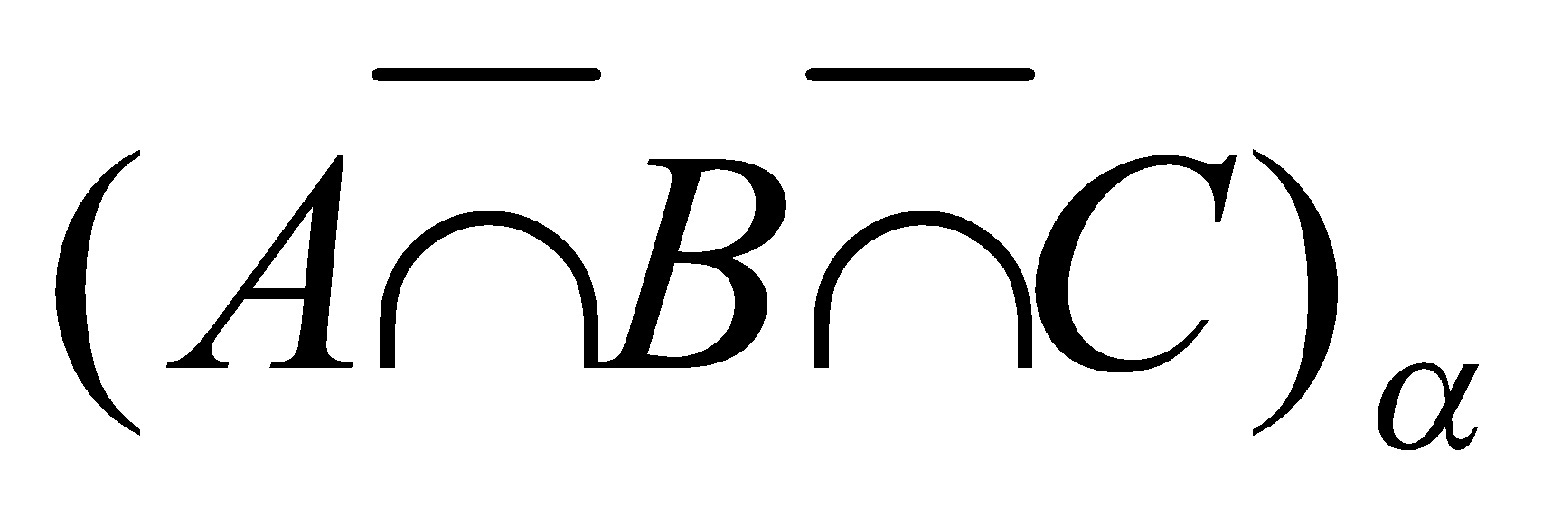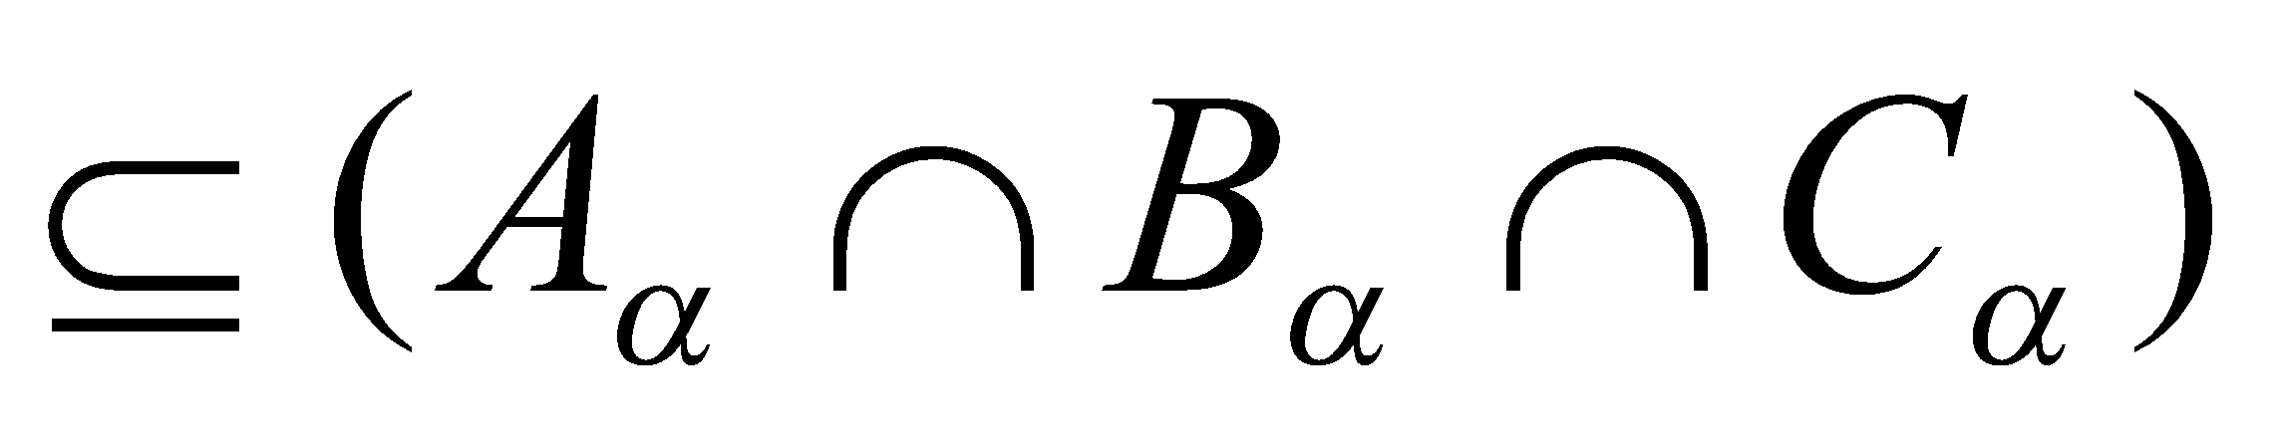

a)

|  |  |  |  |  |  |  |  |  |  |  |
| --- | --- | --- | --- | --- | --- | --- | --- | --- | --- | --- |
| х | 1 | 2 | 3 | 4 | 5 | 6 | 7 | 8 | 9 | 10 |
|  | 0,48 | 0,34 | 0,7 | 0,66 | 0,27 | 0,61 | 0,2 | 0,38 | 0,46 | 0,32 |

б)

|  |  |  |  |  |  |  |  |  |  |  |
| --- | --- | --- | --- | --- | --- | --- | --- | --- | --- | --- |
| х | 1 | 2 | 3 | 4 | 5 | 6 | 7 | 8 | 9 | 10 |
| АВC | 1 | 1 | 1 | 1 | 1 | 1 | 0,8 | 1 | 1 | 1 |
| АВC | 0,168 | 0,054 | 0,096 | 0,096 | 0 | 0 | 0,012 | 0,032 | 0,189 | 0,045 |
|  | **1** | **1** | **1** | **1** | **1** | **1** | **1** | **1** | **1** | **1** |
|  | 0 | 0 | 0 | 0 | 0 | 0 | 0 | 0 | 0 | 0 |
| Аα | 1 | 1 | 1 | 1 | 0 | 1 | 1 | 1 | 1 | 1 |
| Bα | 1 | 1 | 0 | 1 | 1 | 0 | 0 | 1 | 1 | 1 |
| Cα | 1 | 0 | 1 | 0 | 1 | 1 | 1 | 1 | 1 | 1 |
| АαBαСα | 1 | 0 | 0 | 0 | 0 | 0 | 0 | 1 | 1 | 1 |
| АαBαСα | **1** | **1** | **1** | **1** | **1** | **1** | **1** | **1** | **1** | **1** |

***Задача № 4***

Доказать, что для нечетких множеств А , В и С с функциями принадлежности 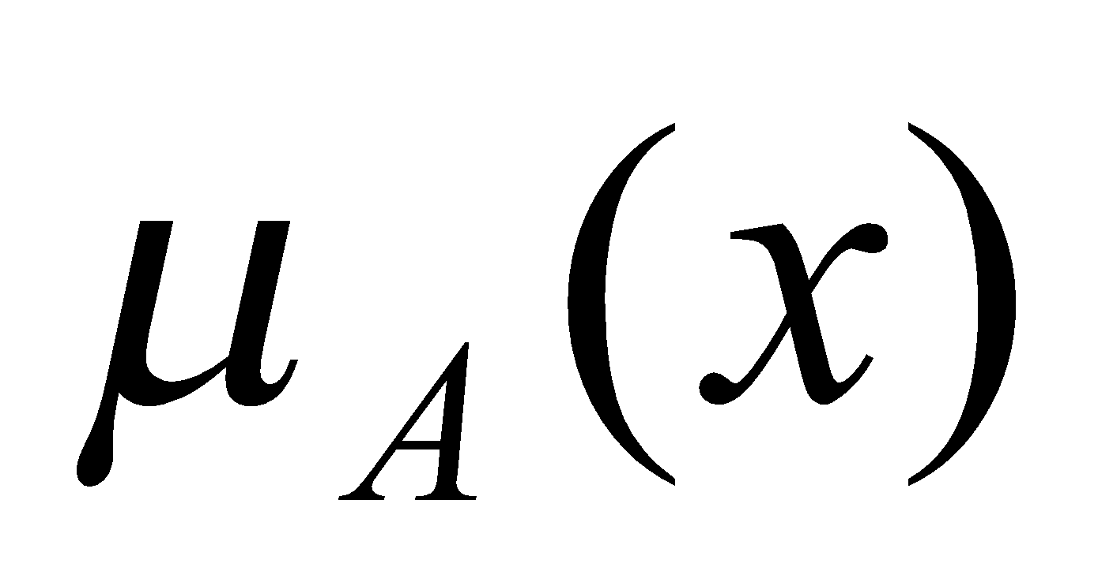, 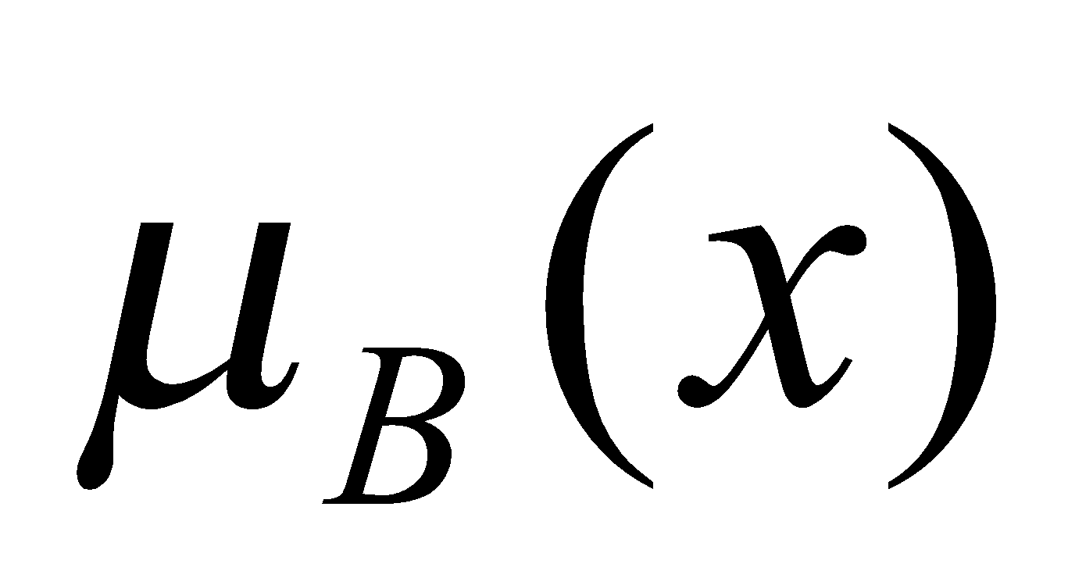 и 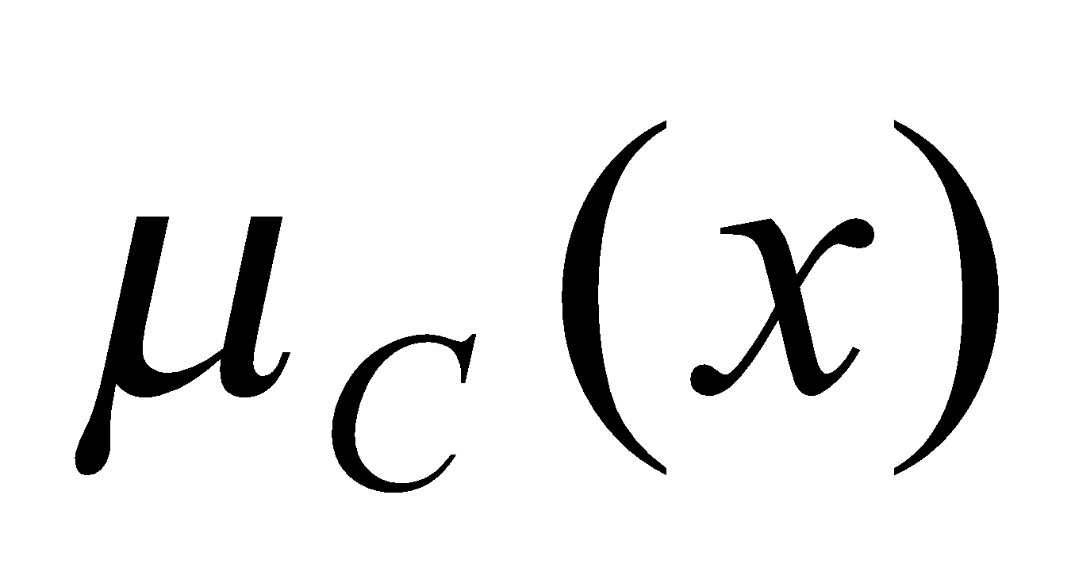 выполняется следующее:

C:\Users\Dasha\AppData\Local\Microsoft\Windows\INetCache\Content.MSO\B720D689.tmpа)

C:\Users\Dasha\AppData\Local\Microsoft\Windows\INetCache\Content.MSO\EED8427F.tmp

б) , где

а)

б)

$$μ_{A\overline{+}(B\overline{+}C)}=μ_{A}+μ_{B\overline{+}C}-μ_{A}μ_{B\overline{+}C}=μ_{A}+μ_{B}+μ_{C}-μ_{B}μ_{C}-μ_{A}\left(μ_{B}+μ_{C}-μ_{B}μ_{C}\right)=μ_{A}+μ_{B}+μ_{C}-μ_{B}μ_{C}-μ_{A}μ_{B}-μ_{A}μ_{C}+μ_{A}μ_{B}μ_{C}=μ_{A}+μ_{B}-μ_{A}μ_{B}+μ_{C}-μ_{A}μ_{C}-μ_{B}μ_{C}+μ_{A}μ_{B}μ_{C}=μ_{A\overline{+}B}+μ_{C}-μ_{C}\left(μ_{A}+μ_{B}-μ_{A}μ_{B}\right)=μ_{A\overline{+}B}+μ_{C}-μ_{C}μ_{A\overline{+}B}=μ_{(A\overline{+}B)\overline{+}C}$$

***Задача № 5***

Проверить, является ли нечеткое отношение R, заданное функцией принадлежности 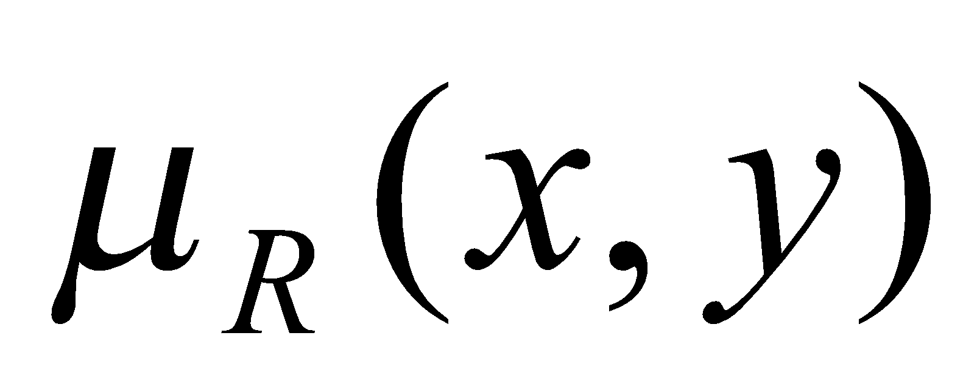, симметричным и рефлексивным:

, где >1.

Данное нечеткое отношение является асимметричным, т.к.

$$μ_{R}\left(x,y\right)= \frac{1}{1+(x^{2}-y^{2})}≠\frac{1}{1+\left(y^{2}-x^{2}\right)}≠μ_{R}(y,x)$$

Данное нечеткое отношение является рефлексивным, т.к.:

$$μ_{R}\left(x,x\right)= \frac{1}{1+(x^{2}-x^{2})}=\frac{1}{1}=1$$

***Задача № 6***

Проверить, является ли транзитивным нечеткое отношение R, заданное функцией принадлежности , вида:

|  |  |  |  |  |
| --- | --- | --- | --- | --- |
|  | X1 | X2 | X3 | X4 |
| X1 | 0.1 | 0 | 0.6 | 0.9 |
| X2 | 0.8 | 0.5 | 0.4 | 0.5 |
| X3 | 0.4 | 0.4 | 0.6 | 0.5 |
| X4 | 0 | 0.4 | 0.9 | 0.9 |

Получили:

|  |  |  |  |  |
| --- | --- | --- | --- | --- |
| R●R | X1 | X2 | X3 | X4 |
| X1 | 0.1 | 0.1 | 0.4 | 0.5 |
| X2 | 0.4 | 0.4 | 0.5 | 0.5 |
| X3 | 0.4 | 0.4 | 0.4 | 0.5 |
| X4 | 0.1 | 0 | 0.4 | 0.5 |

|  |  |  |  |  |
| --- | --- | --- | --- | --- |
| R∘R | X1 | X2 | X3 | X4 |
| X1 | 0.4 | 0.4 | 0.9 | 0.9 |
| X2 | 0.5 | 0.5 | 0.6 | 0.8 |
| X3 | 0.4 | 0.4 | 0.6 | 0.5 |
| X4 | 0.4 | 0.4 | 0.9 | 0.9 |

Т.к. R∘R⊈R и R●R⊈R, то нечеткое отношение R не является транзитивным.

***Задача № 7***

Для нечётких отношений А и В, функции принадлежности которых имеют вид:

|  |  |  |  |  |  |
| --- | --- | --- | --- | --- | --- |
| А | Х1 | Х2 | Х3 | Х4 | Х5 |
| Х1 | 0.4 | 0.6 | 0.7 | 0 | 0.5 |
| Х2 | 0 | 0.4 | 0.3 | 0.6 | 0 |
| Х3 | 0.7 | 0.4 | 0.9 | 0.9 | 0.3 |
| Х4 | 0.9 | 0.6 | 0.8 | 0.5 | 0.1 |
| Х5 | 0.7 | 0.9 | 0.7 | 0.7 | 0.8 |

|  |  |  |  |  |  |
| --- | --- | --- | --- | --- | --- |
| В | Х1 | Х2 | Х3 | Х4 | Х5 |
| Х1 | 0.5 | 0 | 0.1 | 0.2 | 0.9 |
| Х2 | 0.3 | 0.4 | 0.2 | 0 | 0.5 |
| Х3 | 0 | 0.3 | 0.7 | 0 | 0.5 |
| Х4 | 0.9 | 0.5 | 0 | 0.5 | 0.3 |
| Х5 | 0.7 | 0.1 | 0.1 | 0.6 | 0.8 |

Построить следующее:

а) АВ; б) АВ в) 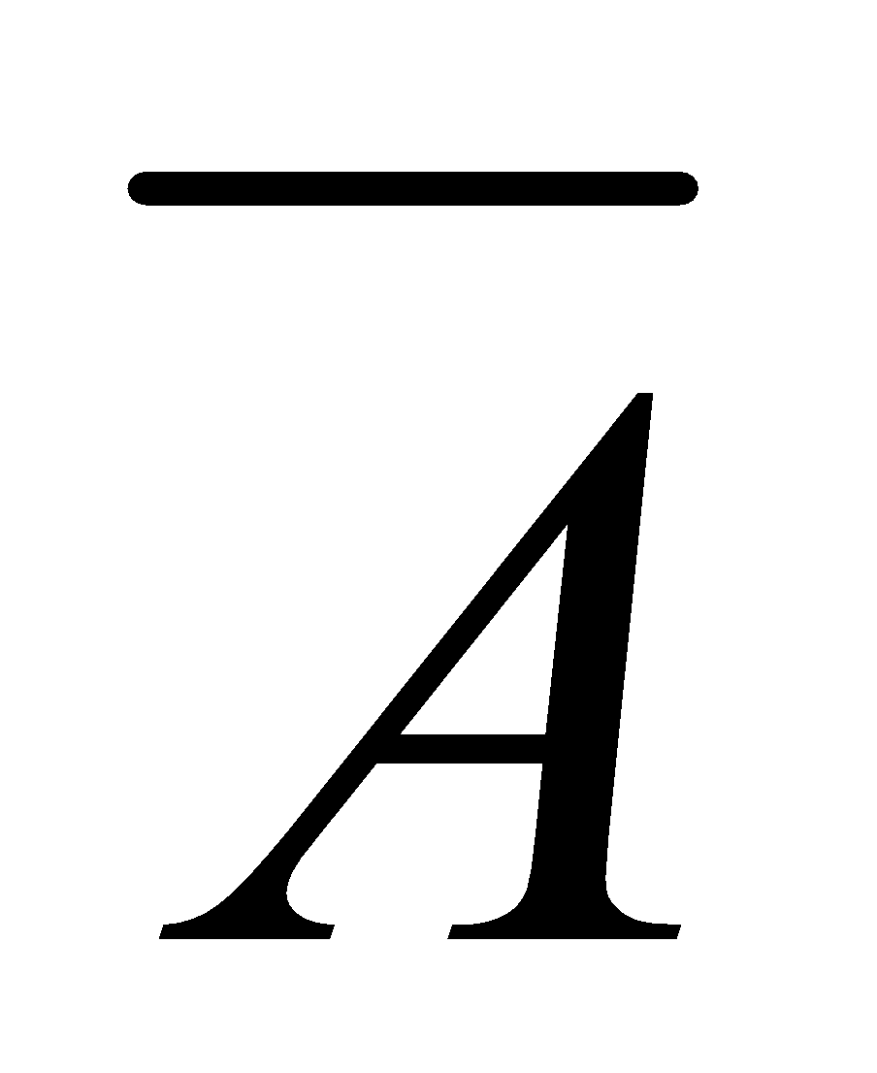 г)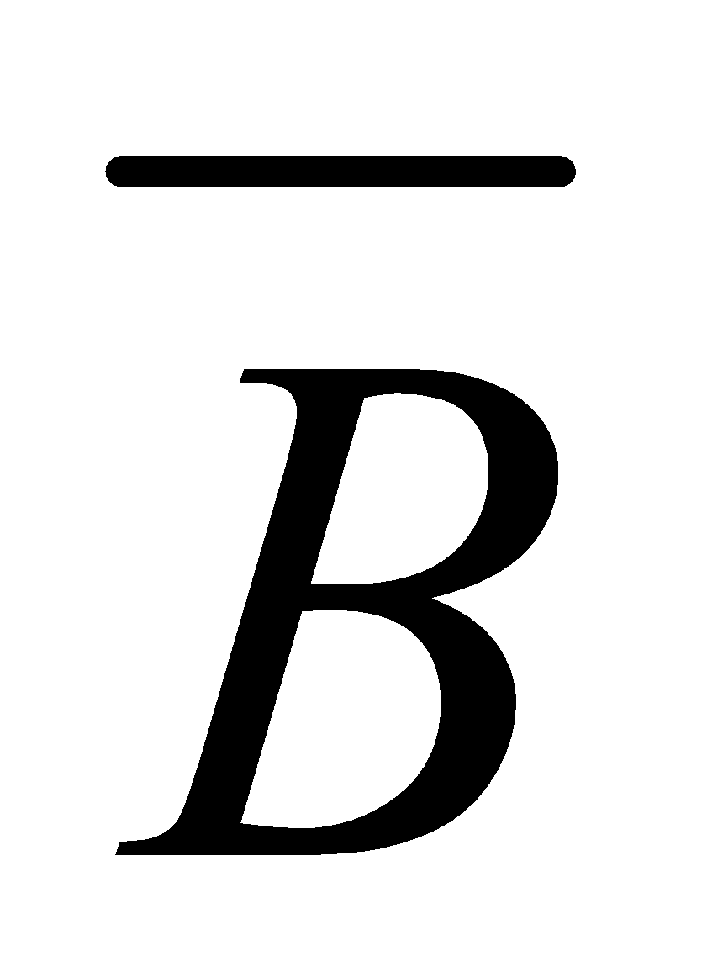 д) А\В е) 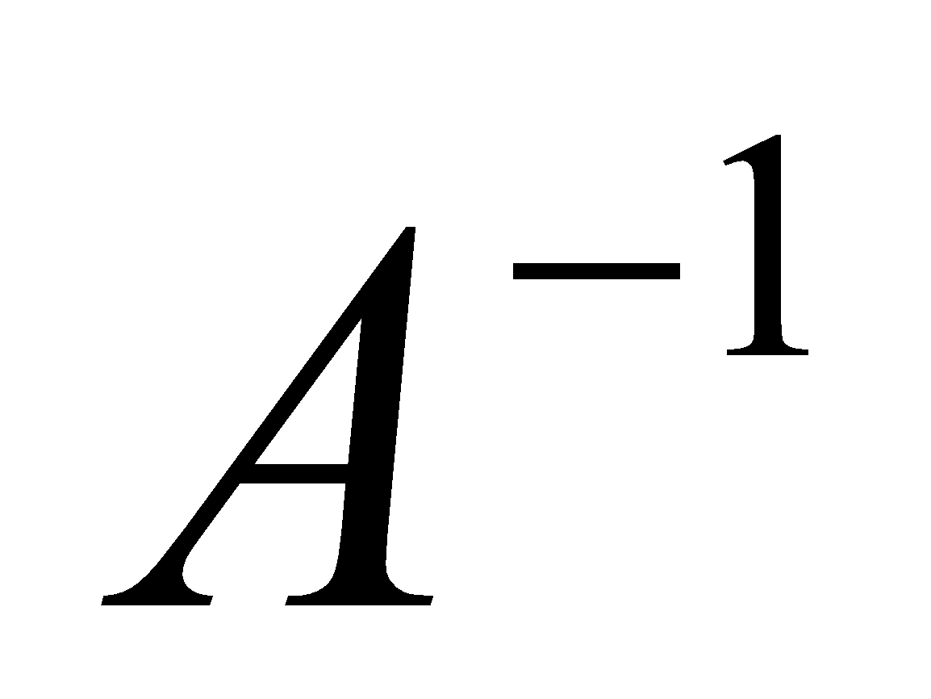

ё) 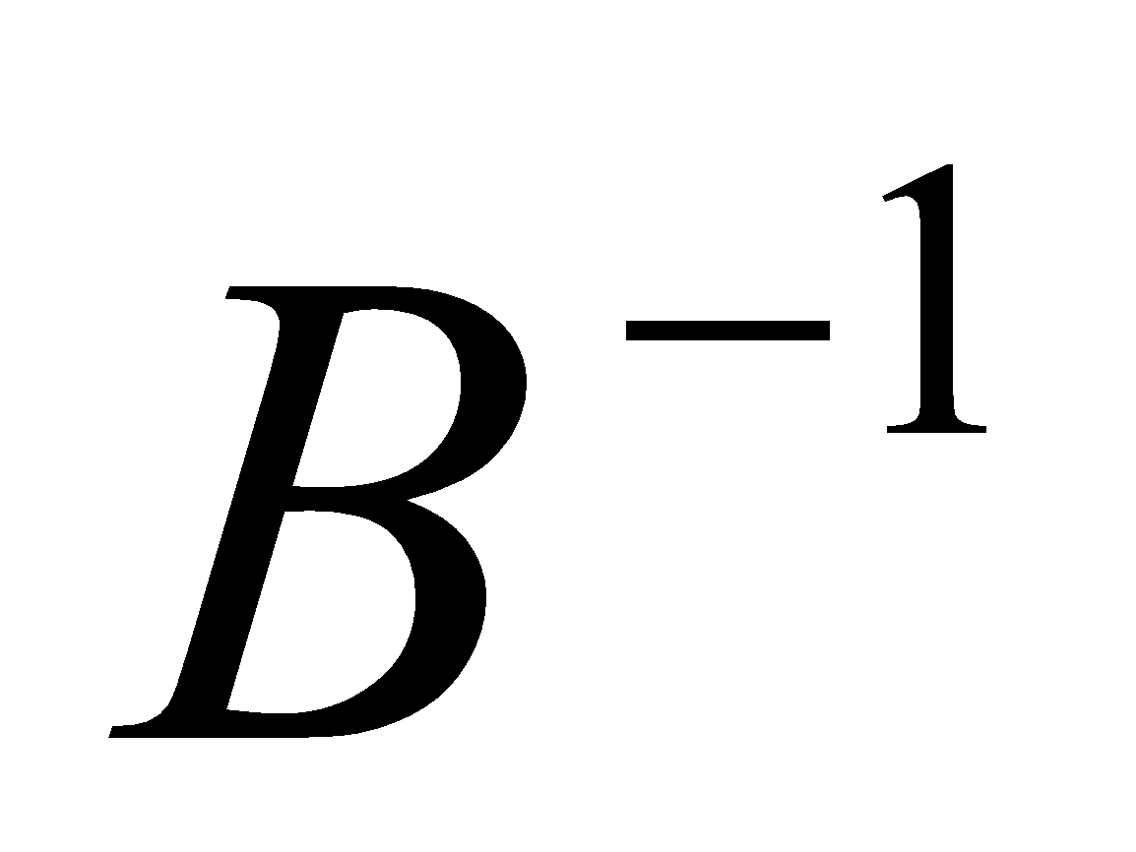 ж) 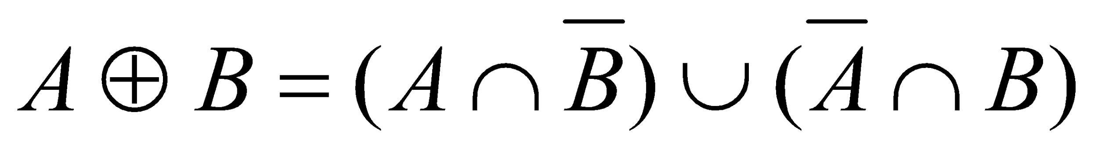

а)

|  |  |  |  |  |  |
| --- | --- | --- | --- | --- | --- |
| АВ | Х1 | Х2 | Х3 | Х4 | Х5 |
| Х1 | 0.5 | 0.6 | 0.7 | 0.2 | 0.9 |
| Х2 | 0.3 | 0.4 | 0.3 | 0.6 | 0.5 |
| Х3 | 0.7 | 0.4 | 0.9 | 0.9 | 0.5 |
| Х4 | 0.9 | 0.6 | 0.8 | 0.5 | 0.3 |
| Х5 | 0.7 | 0.9 | 0.7 | 0.7 | 0.8 |

б)

|  |  |  |  |  |  |
| --- | --- | --- | --- | --- | --- |
| АВ | Х1 | Х2 | Х3 | Х4 | Х5 |
| Х1 | 0.4 | 0 | 0.1 | 0 | 0.5 |
| Х2 | 0 | 0.4 | 0.2 | 0 | 0 |
| Х3 | 0 | 0.3 | 0.7 | 0 | 0.3 |
| Х4 | 0.9 | 0.5 | 0 | 0.5 | 0.1 |
| Х5 | 0.7 | 0.1 | 0.1 | 0.6 | 0.8 |

в)

|  |  |  |  |  |  |
| --- | --- | --- | --- | --- | --- |
|  | Х1 | Х2 | Х3 | Х4 | Х5 |
| Х1 | 0.6 | 0.4 | 0.3 | 1 | 0.5 |
| Х2 | 1 | 0.6 | 0.7 | 0.4 | 1 |
| Х3 | 0.3 | 0.6 | 0.1 | 0.1 | 0.7 |
| Х4 | 0.1 | 0.4 | 0.2 | 0.5 | 0.9 |
| Х5 | 0.3 | 0.1 | 0.3 | 0.3 | 0.2 |

г)

|  |  |  |  |  |  |
| --- | --- | --- | --- | --- | --- |
|  | Х1 | Х2 | Х3 | Х4 | Х5 |
| Х1 | 0.5 | 1 | 0.9 | 0.2 | 0.1 |
| Х2 | 0.7 | 0.6 | 0.8 | 1 | 0.5 |
| Х3 | 1 | 0.7 | 0.3 | 1 | 0.5 |
| Х4 | 0.1 | 0.5 | 1 | 0.5 | 0.7 |
| Х5 | 0.3 | 0.9 | 0.9 | 0.4 | 0.2 |

д)

|  |  |  |  |  |  |
| --- | --- | --- | --- | --- | --- |
| А\В | Х1 | Х2 | Х3 | Х4 | Х5 |
| Х1 | 0 | 0.6 | 0.6 | 0 | 0 |
| Х2 | 0 | 0 | 0.1 | 0.6 | 0 |
| Х3 | 0.7 | 0.1 | 0.2 | 0.9 | 0 |
| Х4 | 0 | 0.1 | 0.8 | 0 | 0 |
| Х5 | 0 | 0.8 | 0.6 | 0.1 | 0 |

е)

|  |  |  |  |  |  |
| --- | --- | --- | --- | --- | --- |
|  | Х1 | Х2 | Х3 | Х4 | Х5 |
| Х1 | 0.4 | 0 | 0.7 | 0.9 | 0.7 |
| Х2 | 0.6 | 0.4 | 0.4 | 0.6 | 0.9 |
| Х3 | 0.7 | 0.3 | 0.9 | 0.8 | 0.7 |
| Х4 | 0 | 0.6 | 0.9 | 0.5 | 0.7 |
| Х5 | 0.5 | 0 | 0.3 | 0.1 | 0.8 |

ё)

|  |  |  |  |  |  |
| --- | --- | --- | --- | --- | --- |
|  | Х1 | Х2 | Х3 | Х4 | Х5 |
| Х1 | 0.5 | 0.3 | 0 | 0.9 | 0.7 |
| Х2 | 0 | 0.4 | 0.2 | 0 | 0.5 |
| Х3 | 0.1 | 0.2 | 0.7 | 0 | 0.1 |
| Х4 | 0.2 | 0 | 0 | 0.5 | 0.6 |
| Х5 | 0.9 | 0.5 | 0.5 | 0.3 | 0.8 |

ж)

|  |  |  |  |  |  |
| --- | --- | --- | --- | --- | --- |
| АВ | Х1 | Х2 | Х3 | Х4 | Х5 |
| Х1 | 0.5 | 0.6 | 0.7 | 0.2 | 0.5 |
| Х2 | 0.3 | 0.4 | 0.3 | 0.6 | 0.5 |
| Х3 | 0.7 | 0.4 | 0.3 | 0.9 | 0.5 |
| Х4 | 0.1 | 0.5 | 0.8 | 0.5 | 0.3 |
| Х5 | 0.3 | 0.9 | 0.7 | 0.4 | 0.2 |

***Задача № 8***

Для нечётких отношений А и В, с функции принадлежности которых имеют вид:

|  |  |  |  |  |  |
| --- | --- | --- | --- | --- | --- |
| А | Y1 | Y2 | Y3 | Y4 | Y5 |
| X1 | 0.5 | 0.6 | 0 | 0.4 | 0.2 |
| X2 | 0.5 | 0.5 | 0.6 | 0.6 | 0 |
| X3 | 0.1 | 0.4 | 0.5 | 0.7 | 0.4 |

|  |  |  |  |  |
| --- | --- | --- | --- | --- |
| B | Z1 | Z2 | Z3 | Z4 |
| Y1 | 0.1 | 0.3 | 0.3 | 0.4 |
| Y2 | 0.5 | 0.5 | 0.8 | 0.7 |
| Y3 | 0.3 | 0.2 | 0.3 | 0.4 |
| Y4 | 0.3 | 0.2 | 0.4 | 0 |
| Y5 | 0.9 | 0.8 | 0.6 | 0.6 |

Построить 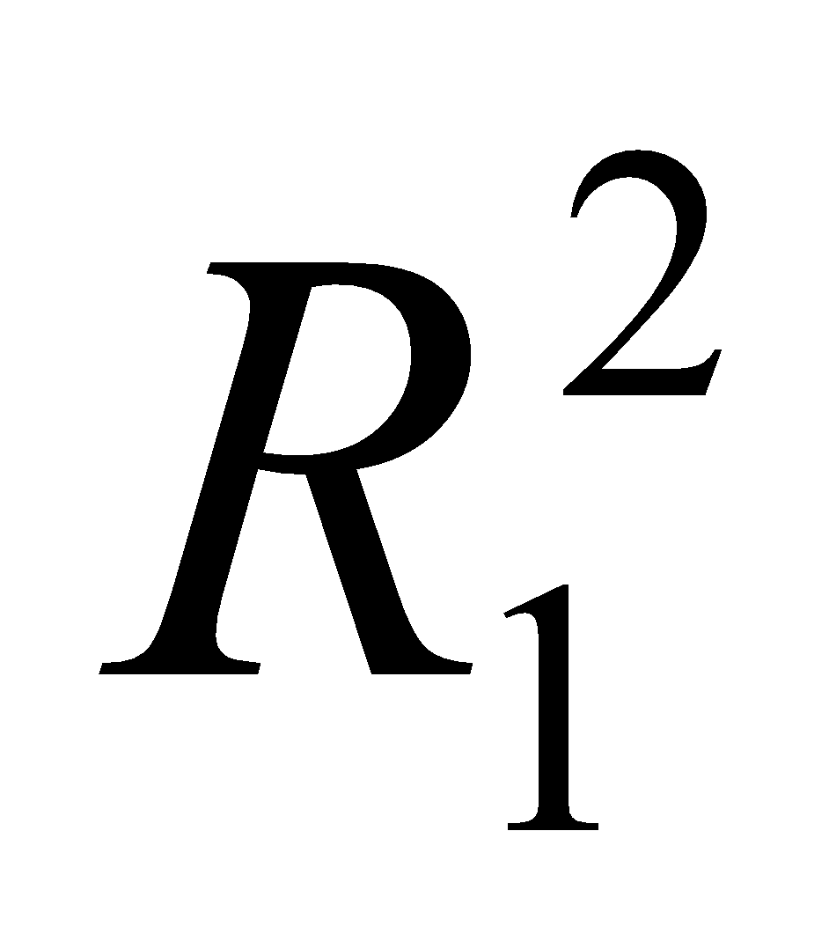, 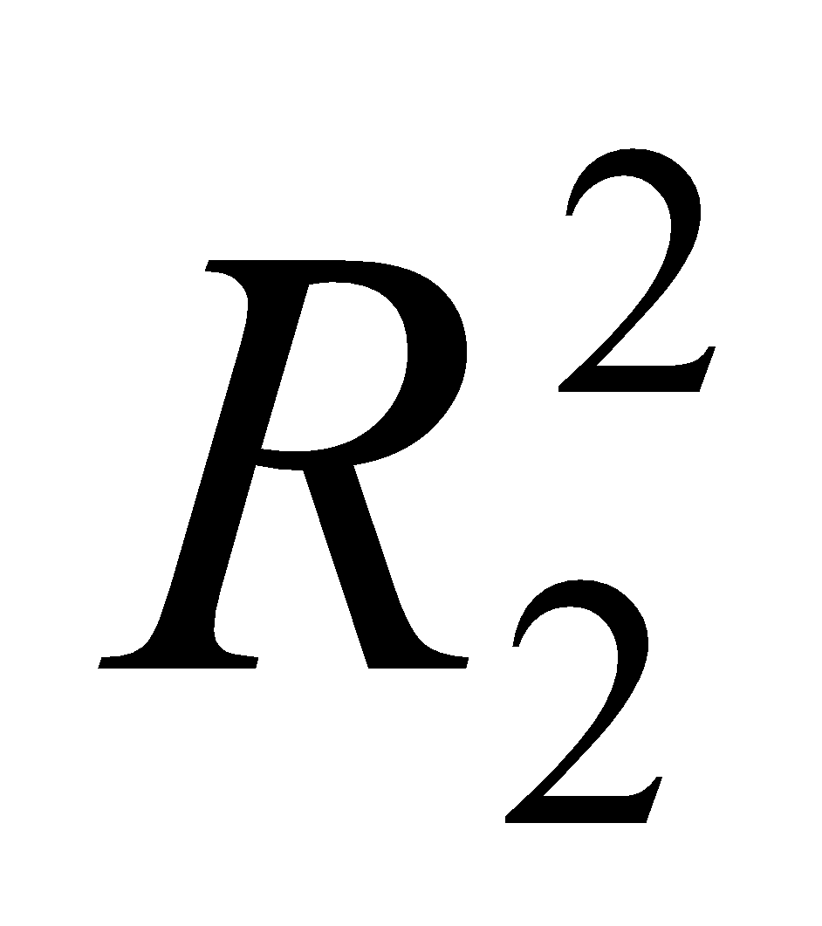, 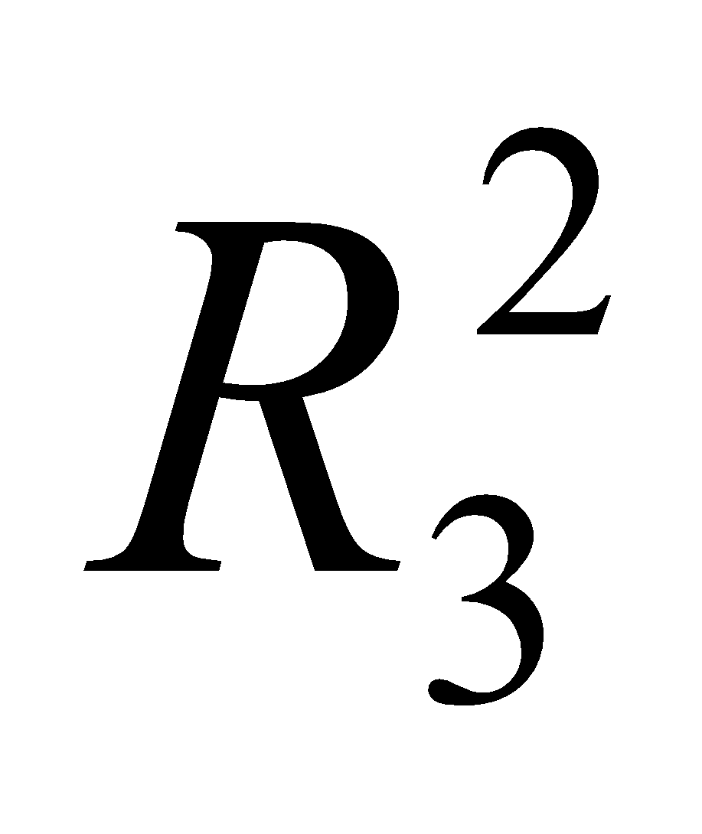, где соответственно:

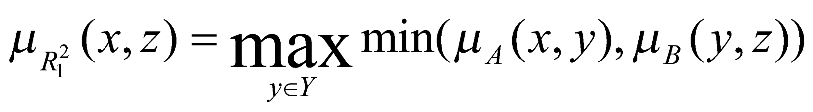;

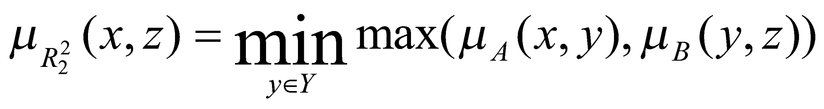;

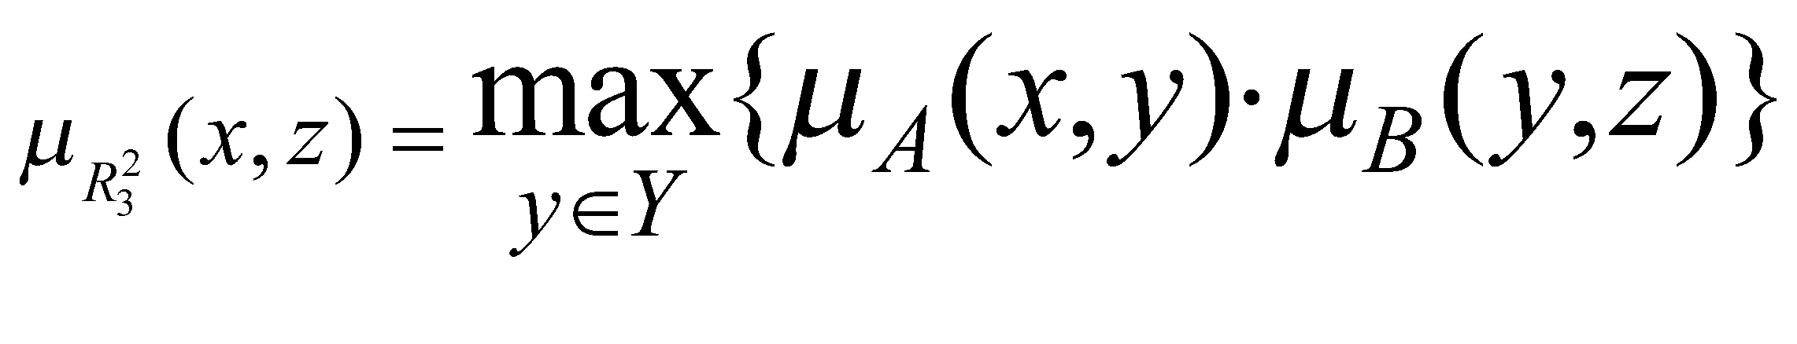

|  |  |  |  |  |
| --- | --- | --- | --- | --- |
| 1) | z1 | z2 | z3 | z4 |
| x1 | 0.3 | 0.5 | 0.3 | 0.4 |
| x2 | 0.5 | 0.5 | 0.5 | 0.5 |
| x3 | 0.1 | 0.3 | 0.3 | 0.4 |

|  |  |  |  |  |
| --- | --- | --- | --- | --- |
| 2) | z1 | z2 | z3 | z4 |
| x1 | 0.5 | 0.5 | 0.6 | 0.6 |
| x2 | 0.5 | 0.5 | 0.5 | 0.5 |
| x3 | 0.4 | 0.4 | 0.4 | 0.4 |

|  |  |  |  |  |
| --- | --- | --- | --- | --- |
| 3) | z1 | z2 | z3 | z4 |
| x1 | 0.3 | 0.3 | 0.48 | 0.42 |
| x2 | 0.25 | 0.25 | 0.4 | 0.35 |
| x3 | 0.36 | 0.32 | 0.32 | 0.28 |

***Задача № 9***

Задано нечеткое отношение R с функцией принадлежности вида:

|  |  |  |  |
| --- | --- | --- | --- |
|  | X1 | X2 | X3 |
| X1 | 0.2 | 0.4 | 0.6 |
| X2 | 0.4 | 0.7 | 0.2 |
| X3 | 0.1 | 0 | 0.9 |

Построить , , , и проверить, выполняется ли 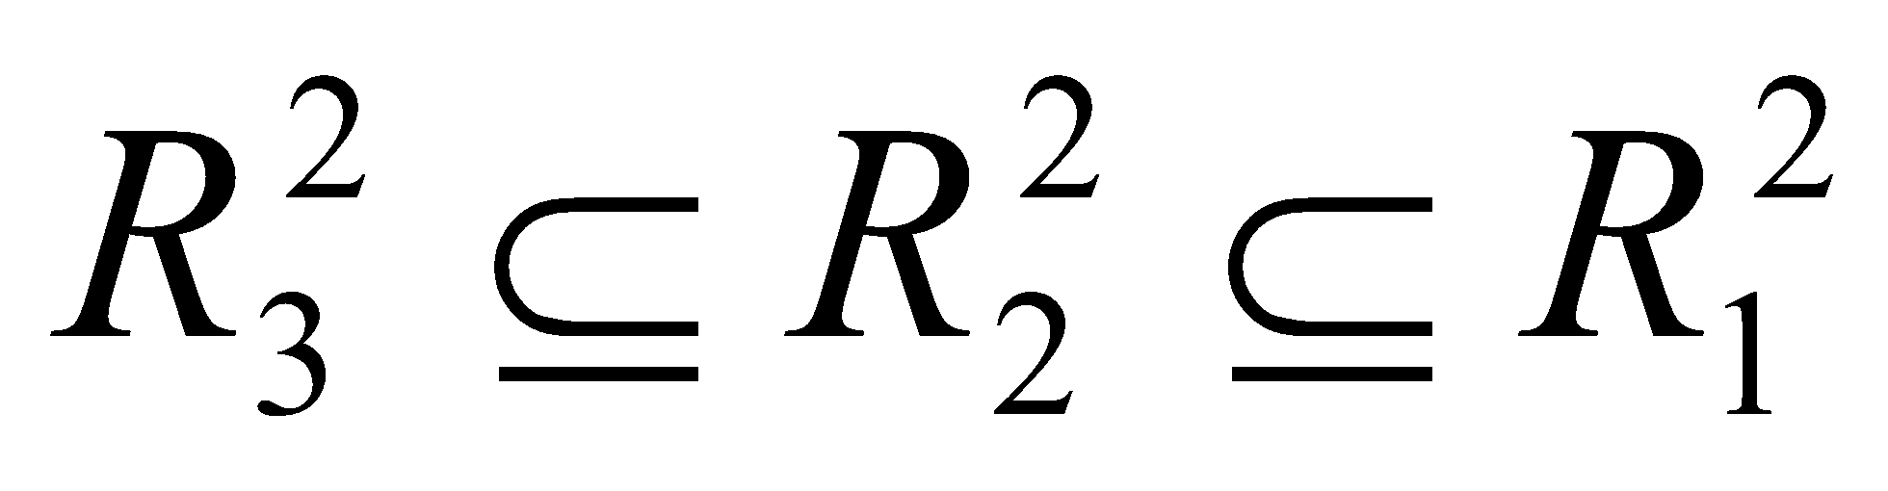

1. 

|  |  |  |  |
| --- | --- | --- | --- |
|  | X1 | X2 | X3 |
| X1 | 0.4 | 0.4 | 0.6 |
| X2 | 0.4 | 0.7 | 0.4 |
| X3 | 0.1 | 0.1 | 0.9 |

1. 

|  |  |  |  |
| --- | --- | --- | --- |
|  | X1 | X2 | X3 |
| X1 | 0.2 | 0.4 | 0.4 |
| X2 | 0.2 | 0.2 | 0.6 |
| X3 | 0.2 | 0.4 | 0.2 |

1. 

|  |  |  |  |
| --- | --- | --- | --- |
|  | X1 | X2 | X3 |
| X1 | 0.16 | 0.28 | 0.54 |
| X2 | 0.28 | 0.49 | 0.24 |
| X3 | 0.09 | 0.04 | 0.81 |

Нет, не выполняется.

***Задача № 10***

Для следующих нечетких отношений предпочтения, заданных функцией принадлежности в виде таблицы, найти отношение строгого предпочтения, множество недоминируемых альтернатив и наиболее недоминируемую альтернативу:

а)

|  |  |  |  |  |  |
| --- | --- | --- | --- | --- | --- |
|  | X1 | X2 | X3 | X4 | X5 |
| X1 | 1 | 0.1 | 0.4 | 0.2 | 0.8 |
| X2 | 0.5 | 1 | 0.7 | 0.2 | 0.5 |
| X3 | 0.6 | 0.3 | 1 | 0.4 | 0.2 |
| X4 | 0.8 | 0.9 | 0.6 | 1 | 0.5 |
| X5 | 0.6 | 0.9 | 0.6 | 0.4 | 1 |

б)

|  |  |  |  |  |  |
| --- | --- | --- | --- | --- | --- |
|  | X1 | X2 | X3 | X4 | X5 |
| X1 | 1 | 0.2 | 0.7 | 0.8 | 0.8 |
| X2 | 0.3 | 1 | 0.1 | 0.4 | 0.3 |
| X3 | 0.2 | 0.7 | 1 | 0.4 | 0.3 |
| X4 | 0.1 | 0.8 | 0.5 | 1 | 0.6 |
| X5 | 0.6 | 0.2 | 0.8 | 0.5 | 1 |

в)

|  |  |  |  |  |  |  |
| --- | --- | --- | --- | --- | --- | --- |
|  | X1 | X2 | X3 | X4 | X5 | X6 |
| X1 | 1 | 0.2 | 0.3 | 0.4 | 0.6 | 0.2 |
| X2 | 0.5 | 1 | 0.1 | 0.6 | 0.3 | 0.6 |
| X3 | 0.5 | 0.3 | 1 | 0.7 | 0.6 | 0.3 |
| X4 | 0.9 | 0.3 | 0.5 | 1 | 0.2 | 0.4 |
| X5 | 0.9 | 0.3 | 0.3 | 0.5 | 1 | 0.5 |
| X6 | 0.3 | 0.1 | 0.3 | 0.6 | 0.9 | 1 |

г)

|  |  |  |  |  |  |  |
| --- | --- | --- | --- | --- | --- | --- |
|  | X1 | X2 | X3 | X4 | X5 | X6 |
| X1 | 1 | 0.7 | 0.7 | 0.5 | 0.1 | 0.6 |
| X2 | 0.9 | 1 | 0.7 | 0.3 | 0.6 | 0.7 |
| X3 | 0.1 | 0.4 | 1 | 0.9 | 0.4 | 0.5 |
| X4 | 0.2 | 0.7 | 0.9 | 1 | 0.1 | 0.1 |
| X5 | 0.4 | 0.6 | 0.3 | 0.2 | 1 | 0.7 |
| X6 | 0.5 | 0.6 | 0.5 | 0.8 | 0.9 | 1 |

а)

Пусть задано нечеткое отношение нестрогого предпочтения

|  |  |  |  |  |  |
| --- | --- | --- | --- | --- | --- |
|  | X1 | X2 | X3 | X4 | X5 |
| X1 | 1 | 0.1 | 0.4 | 0.2 | 0.8 |
| X2 | 0.5 | 1 | 0.7 | 0.2 | 0.5 |
| X3 | 0.6 | 0.3 | 1 | 0.4 | 0.2 |
| X4 | 0.8 | 0.9 | 0.6 | 1 | 0.5 |
| X5 | 0.6 | 0.9 | 0.6 | 0.4 | 1 |

Найдем отношение строгого предпочтения 

|  |  |  |  |  |  |
| --- | --- | --- | --- | --- | --- |
|  | X1 | X2 | X3 | X4 | X5 |
| X1 | 0 | 0 | 0 | 0 | 0.2 |
| X2 | 0.4 | 0 | 0.4 | 0 | 0 |
| X3 | 0.2 | 0 | 0 | 0 | 0 |
| X4 | 0.6 | 0.7 | 0.2 | 0 | 0.1 |
| X5 | 0 | 0.4 | 0.4 | 0 | 0 |

Откуда получим искомую функцию принадлежности нечеткого множества недоминируемых альтернатив.

|  |  |  |  |  |
| --- | --- | --- | --- | --- |
| X1 | X2 | X3 | X4 | X5 |
| 0.4 | 0.3 | 0.6 | 1 | 0.8 |

Как видим, наибольшую степень недоминируемости имеют альтернативы X4, поэтому их выбор в качестве решения следует признать наиболее рациональным.

б)

Пусть задано нечеткое отношение нестрогого предпочтения

|  |  |  |  |  |  |
| --- | --- | --- | --- | --- | --- |
|  | X1 | X2 | X3 | X4 | X5 |
| X1 | 1 | 0.2 | 0.7 | 0.8 | 0.8 |
| X2 | 0.3 | 1 | 0.1 | 0.4 | 0.3 |
| X3 | 0.2 | 0.7 | 1 | 0.4 | 0.3 |
| X4 | 0.1 | 0.8 | 0.5 | 1 | 0.6 |
| X5 | 0.6 | 0.2 | 0.8 | 0.5 | 1 |

Найдем отношение строгого предпочтения 

|  |  |  |  |  |  |
| --- | --- | --- | --- | --- | --- |
|  | X1 | X2 | X3 | X4 | X5 |
| X1 | 0 | 0 | 0.5 | 0.7 | 0.2 |
| X2 | 0.1 | 0 | 0 | 0 | 0.1 |
| X3 | 0 | 0.6 | 0 | 0 | 0 |
| X4 | 0 | 0.4 | 0.1 | 0 | 0.1 |
| X5 | 0 | 0 | 0.5 | 0 | 0 |

Откуда получим искомую функцию принадлежности нечеткого множества недоминируемых альтернатив.

|  |  |  |  |  |
| --- | --- | --- | --- | --- |
| X1 | X2 | X3 | X4 | X5 |
| 0.9 | 0.4 | 0.5 | 0.3 | 0.8 |

Как видим, наибольшую степень недоминируемости имеет альтернатива X1, поэтому ее выбор в качестве решения следует признать наиболее рациональным.

в)

Пусть задано нечеткое отношение нестрогого предпочтения

|  |  |  |  |  |  |  |
| --- | --- | --- | --- | --- | --- | --- |
|  | X1 | X2 | X3 | X4 | X5 | X6 |
| X1 | 1 | 0.2 | 0.3 | 0.4 | 0.6 | 0.2 |
| X2 | 0.5 | 1 | 0.1 | 0.6 | 0.3 | 0.6 |
| X3 | 0.5 | 0.3 | 1 | 0.7 | 0.6 | 0.3 |
| X4 | 0.9 | 0.3 | 0.5 | 1 | 0.2 | 0.4 |
| X5 | 0.9 | 0.3 | 0.3 | 0.5 | 1 | 0.5 |
| X6 | 0.3 | 0.1 | 0.3 | 0.6 | 0.9 | 1 |

Найдем отношение строгого предпочтения 

|  |  |  |  |  |  |  |
| --- | --- | --- | --- | --- | --- | --- |
|  | X1 | X2 | X3 | X4 | X5 | X6 |
| X1 | 0 | 0 | 0 | 0 | 0 | 0 |
| X2 | 0.3 | 0 | 0 | 0.3 | 0 | 0.5 |
| X3 | 0.2 | 0.2 | 0 | 0.2 | 0.3 | 0 |
| X4 | 0.5 | 0 | 0 | 0 | 0 | 0 |
| X5 | 0.3 | 0 | 0 | 0.3 | 0 | 0 |
| X6 | 0.1 | 0 | 0 | 0.2 | 0.4 | 0 |

Откуда получим искомую функцию принадлежности нечеткого множества недоминируемых альтернатив.

|  |  |  |  |  |  |
| --- | --- | --- | --- | --- | --- |
| X1 | X2 | X3 | X4 | X5 | X6 |
| 0.5 | 0.8 | 1 | 0.7 | 0.6 | 0.5 |

Как видим, наибольшую степень недоминируемости имеют альтернативы X3, поэтому ее выбор в качестве решения следует признать наиболее рациональным.

г)

Пусть задано нечеткое отношение нестрогого предпочтения

|  |  |  |  |  |  |  |
| --- | --- | --- | --- | --- | --- | --- |
|  | X1 | X2 | X3 | X4 | X5 | X6 |
| X1 | 1 | 0.7 | 0.7 | 0.5 | 0.1 | 0.6 |
| X2 | 0.9 | 1 | 0.7 | 0.3 | 0.6 | 0.7 |
| X3 | 0.1 | 0.4 | 1 | 0.9 | 0.4 | 0.5 |
| X4 | 0.2 | 0.7 | 0.9 | 1 | 0.1 | 0.1 |
| X5 | 0.4 | 0.6 | 0.3 | 0.2 | 1 | 0.7 |
| X6 | 0.5 | 0.6 | 0.5 | 0.8 | 0.9 | 1 |

Найдем отношение строгого предпочтения 

|  |  |  |  |  |  |  |
| --- | --- | --- | --- | --- | --- | --- |
|  | X1 | X2 | X3 | X4 | X5 | X6 |
| X1 | 0 | 0 | 0.6 | 0.3 | 0 | 0.1 |
| X2 | 0.2 | 0 | 0.3 | 0 | 0 | 0.1 |
| X3 | 0 | 0 | 0 | 0 | 0.1 | 0 |
| X4 | 0 | 0.4 | 0 | 0 | 0 | 0 |
| X5 | 0.3 | 0 | 0 | 0.1 | 0 | 0 |
| X6 | 0 | 0 | 0 | 0.7 | 0.2 | 0 |

Откуда получим искомую функцию принадлежности нечеткого множества недоминируемых альтернатив.

|  |  |  |  |  |  |
| --- | --- | --- | --- | --- | --- |
| X1 | X2 | X3 | X4 | X5 | X6 |
| 0.7 | 0.6 | 0.4 | 0.3 | 0.8 | 0.9 |

Как видим, наибольшую степень недоминируемости имеет альтернатива X6, поэтому ее выбор в качестве решения следует признать наиболее рациональным.